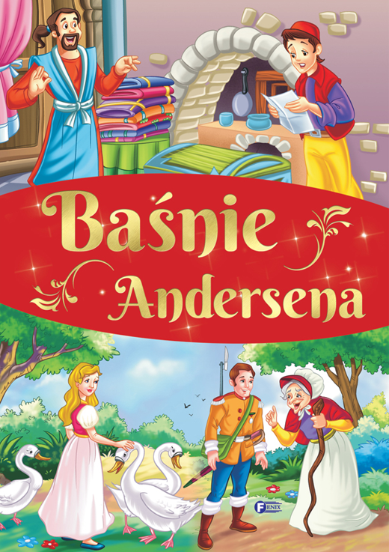

Moi drodzy!

Jeśli ktoś nie zabrał ze sobą lektury to zapraszam do skorzystania z czytelni dostępnych w internecie. Dziś zestaw dla klas młodszych:

I - III : https://lektury.gov.pl/kategoria/range/34
IV - VI: https://lektury.gov.pl/kategoria/range/22

Mamy tu między innymi:
ogromną ilość baśni Hansa Christiana Andersena i braci Grimm
bajki Ignacego Krasickiego,
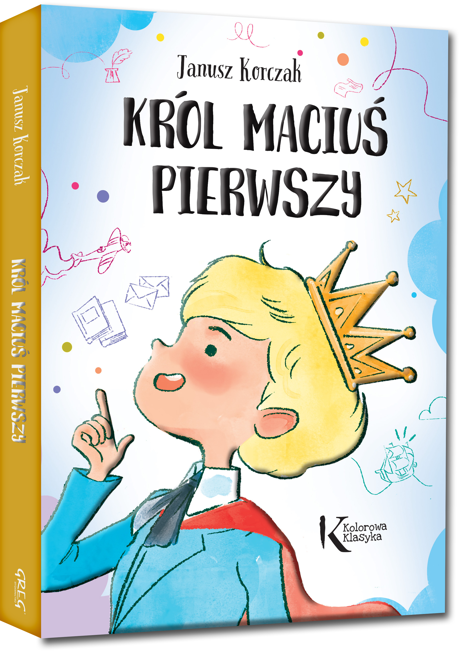
- nowele Bolesława Prusa i Henryka Sienkiewicza,
- "Księgę dżungli" R.Kiplinga
- "Króla Maciusia Pierwszego" Jana Korczaka
- "Małą księżniczkę" i "Tajemniczy ogród" Francis Burnett
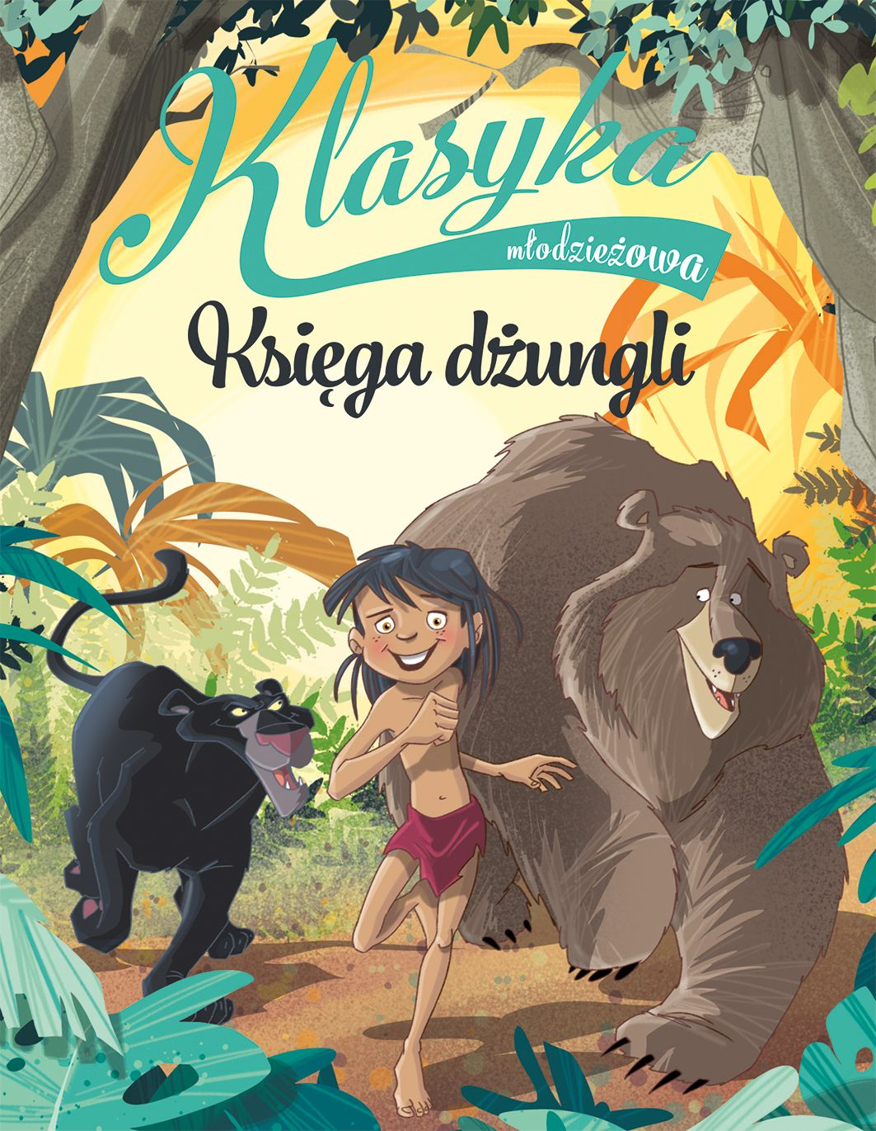
- Utwory Adama Mickiewicza - "Pan Tadeusz", "Powrót taty" i "Pani Twardowska"
- "Przygody Tomka Sawyera" Marka Twaina
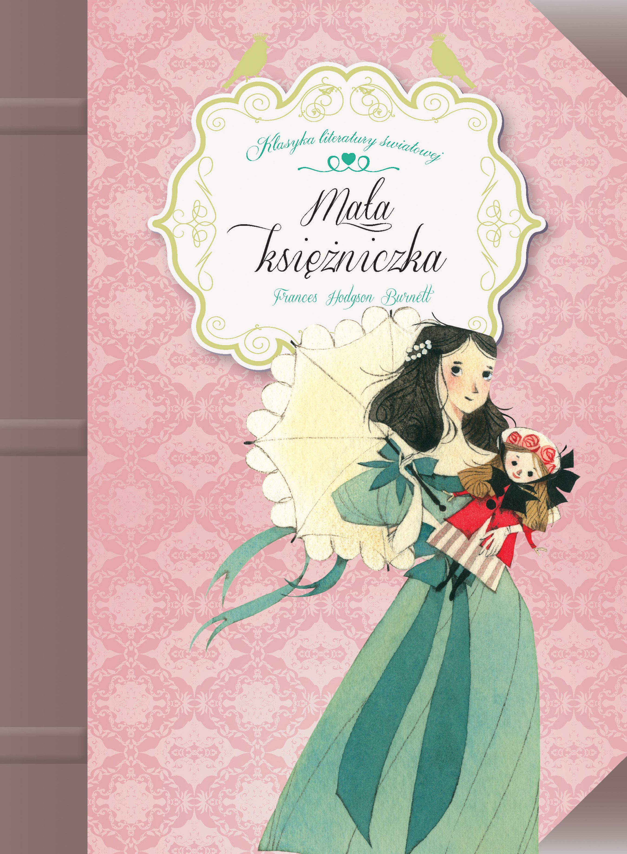
- "Trzej muszkieterowie" Aleksandra Dumas
- "W pustyni i w puszczy" Henryka Sienkiewicza



